山东工商学院毕业论文统一格式的规定

（试行稿）

毕业论文（设计）是学位授予单位人才培养质量的重要标志，是学生学习、研究与实践成果的全面总结，是对学生综合能力的检验。为加强我校本科毕业论文（设计）的管理，保证毕业论文的质量，实现毕业论文格式的进一步规范化，特制定《山东工商学院毕业论文统一格式的规定》。
一、论文结构要求与装订顺序
（一）结构要求
一般由十二部分组成，依次为：（1）封面，（2）扉页，（3）诚信声明 ，（4）中文摘要，（5）英文摘要，（6）目录，（7）正文，（8）参考文献，（9）附录（含论文检索证明），（11）致谢，（12）开题报告。
（二）论文装订顺序
封面→扉页→诚信声明→指导教师意见→评阅人意见与成绩评定→答辩委员会意见→题目/摘要/关键词（中、英文）→目录→正文→参考文献→附录（含论文检索证明）→致谢→开题报告。
（三）论文各部分具体要求
1. 封面及固定页面要求（见样例）
论文封面、扉页、诚信声明、指导教师意见、评阅人意见、答辩(评审)委员会意见按统一格式打印，请勿随意改动。
指导教师除本校指导教师外，如有涉及部门或其他高校人员，可写上。
2.题目、摘要和关键词
论文题目：应是整个论文总体内容的体现，要引人注目，力求简短，严格控制在25字以内。
中文摘要：应将论文的内容要点简短明了地表达出来，约300~500字左右。内容应包括研究目的、研究方法、成果和结论。要突出本论文的创新点，语言力求精炼。为了便于文献检索，在本页下方另起一行注明论文的关键词（3-7个）。（见范文）
英文摘要: 内容应与中文摘要相同。（见范文）
3.目录
目录采用Word自动生成。排版格式见范文。
4.正文
反映出学生的科研能力和学术水平，是毕业论文的主体，是对研究工作的详细表述。内容一般包括：国内外研究现状、理论分析、计算与研究方法、实证分析与观点、研究成果、结论及意义。本科毕业论文字数1万字左右。
5.参考文献
只列出作者直接阅读过、在正文中被引用过的文献资料。
6.附录
附录是不宜放在正文中的资料，如调查问卷、公式推演、辅助性数学工具、符号说明（含缩写）、计算程序及说明、原始数据附表、论文检索证明（综合）等。
7.致谢
通常以简短的文字，对工作过程中曾给自己以直接帮助的人表示谢意。限一页。
8.开题报告
二、论文书写要求
（一）语言表述
论文应层次分明、数据可靠、推理严谨、立论正确。论述必须简明扼要、重点突出，对同行专业人员已熟知的常识内容，尽量减少叙述。
（二）标题和层次
1.层次要清楚，标题要重点突出，简明扼要。
2.层次代号的格式如下（按经管文法类和理工类分别要求）：
经管文法类专业：
一、 ××××（居中） （小三号黑体，段前段后各0.5行，后文另起）
（一）××××（四号宋体加粗排版，前空两格，段前段后各0.5行后文另起）
1.××××（小四号宋体排版，前空两格，后加句号。可后文另起，亦可作为关键句与正文连排）
（1）××××（小四号宋体与正文连排）
段落内序号宜用①②③表示。

理工类专业：（未标注部分与经管文法类专业同）
1. ××××（居中）
1.1××××
1.1.1××××
（1）××××

3.页眉和页码
（1）页眉从题目、摘要和关键词页起每页都需加“页眉”，采用宋体小五号字居中书写。
山东工商学院××届本科毕业论文

（2）页码从前言（引言）开始按阿拉伯数字连续编排， 居中书写。
4.图、表、公式
图：（1）要精选、简明，切忌与表及文字表述重复；
（2）图中的术语、符号、单位等应同文字表述一致；
（3）图序及图名居中置于图的下方。
表：（1）表中参数应标明量和单位的符号；
（2）表序及表名置于表的上方。
图表版式详见附件1、附件2。
公式：编号用括号括起，写在右边行末，其间不加虚线，可连续编号如（1）、（2）（3），公式较多时，可分部编号，如（1-1）、（1-2），（2-1）、（2-2）。应使用公式编辑器输入。
图、表、公式等与正文之间要有一行的间距；文中的图、表、附注、公式一律采用阿拉伯数字连续（或分章）编号。如：图1，表1，公式（1）或图1-1、图3-2，表2-1、表3-2，公式（1-1）、（2-2）等。
5.参考文献
根据《中国高校自然科学学报编排规范》的要求书写参考文献，并按顺序编码制，即按正文引用的顺序将参考文献附于文末。作者只写到第三位，余者写“等”。参照ISO690及ISO690-2，每一参考文献条目的最后均以“.”结束。
几种主要参考文献著录表的格式为：
期 刊：作者.文题.刊名,年(卷期）：起-止页码.
专（译）著：作者.书名（译者）.出版地：出版社，出版年.起-止页码.
论 文 集：作者.文题.编者.文集名.出版地：出版社，出版年.起止页码.
学位论文：作者.文题.博士（或硕士学位论文），授予单位，授予年.
专 利：申请者.专利名.国别:专利号，授权日期（年-月-日）.
标 准：发布单位.标准编号，标准名称.出版地：出版社，出版日期.
报纸文章：作者.文题.报纸名, 出版日期（年-月-日）（版次）.
电子文献：责任者.文题，出处或网址,发表或更新日期/引用日期（年-月-日）.
纸质文献标识
类型 | 期刊文章 | 专著 | 论文集 | 析出文献 | 报纸文章 | 学位论文 | 研究报告 | 标准 | 专利
标识 | [J] | [M] | [C] | [A] | [N] | [D] | [R] | [S] | [P]
注：专著、论文集中的析出文献采用单字母“A”标识，其他未说明的文献类型，采用单字母“Z”标识。

电子文献标识
类型 | 联机网上数据库 | 网上期刊 | 网上电子公告 | 磁带数据库 | 光盘图书 | 磁盘软件
标识 | [DB/OL] | [J/OL] | [EB/OL] | [DB/MT］ | [M/CD] | [CP/DK］

举例如下：
［1］李宁辉．我国农村农业投资问题分析［J］．统计研究，2006（6）：58-61．
［2］S Chen．Practical identification of models［J］．Int J Control，1990（6）：1327-1350．
［3］刘厚俊．现代西方经济学原理［M］．第3版．南京：南京大学出版社，2002．17．
［4］J Bain．Industrial Organization［M］．New York：John Willy&Sons Inc，1959．10-20．
［5］约翰斯顿．计量经济学方法［M］．第4版．唐齐名译．北京：中国经济出版社，2002．37-40．
［6］李德水．国民经济指标和经济形势分析方法［A］．中国统计学会．第十二次全国科学统计讨论会文集［C］．北京：中国统计出版社，2005．1-13．
［7］B Dupont．Bone marrow transplantation in severe combined inmunodeficiency［Ａ］．H White，R Smith．Proc. of the 3rd Annual Meeting［C］．Houston：ISEH，1974．44-46．
［8］乔晓春．中国人口普查研究［D］：［博士学位论文］．北京：中国人民大学统计学院，1994．
［9］谢希德．创新学习的新思路［N］．人民日报，1998-12-25（10）．
［10］秦宛顺．中国经济周期与国际经济周期相关性分析［J/OL］．
http://www.china.org.cn/ch-jjxc/14.html，1998-08-16．
［11姚光起，一种氧化锆材料的制备方法，中国专利，891056088，1980-07-03
[12]中华人民共和国国家技术监督局，GB3100-3102，中华人民共和国国家标准，北京：中国标准出版社，1994-11-01

6.常用数字表达
（1）公元纪年数字等用阿拉伯数字，勿用中文表示，即用“19世纪”，“20世纪”，勿用“十九世纪”，“二十世纪”；年代最好用“1980年代”、“1990年代”，亦可用“上世纪80年代”、“上世纪90年代”，勿用“80年代”、“90年代”；年份须用“1999年”、“2003年”，勿用“99年”、“03年”。
（2）时间段表示方法为：“1991－1995年”、“1991年至1995年”、“1991年10月至12月”、“1991年10月至1995年12月”、“1991年10月6日至1995年12月5日”，勿用“1991年－1995年”、“1991至1995年”、“1991年10－12月”、“1991年10月－1995年12月”。
（3）百分数表示方法为：“1%”、“1%－5%”、“提高1个百分点”，勿用“百分之一”、“1－5%”、“提高一个百分点”，小数位后最多为两位，并做到全文统一。
（4）倍数和分数的表示方法为：“1倍”、“1/3”，勿用“一倍”、“” 或“三分之一”。
（5）文中数字的整数位最多为5位，如有6位数字时，应将其改写为2位数，并调整相应的计量单位，如将“123456元”改写为“12.35万元”；文中数字的小数位最多应为两位，在特殊情况下，如整数位为0时，最多可带4位小数。
7．文中缩写
需在中文全称或英文全称出现后加括号表明缩写，以后即可连续使用缩写名称，如“国民生产总值（GDP）”、“研究与试验发展（R&D）”、“《国民经济与社会发展十一五规划纲要》（以下简称《纲要》）”。切忌文中第一次出现即为缩写。
三、论文排版要求
本科毕业论文（设计）统一用A4纸打印。
（一）论文题目、字体、字号要求
一级标题 黑体小三号
二级标题 宋体四号，加粗
三级标题 宋体小四号，加粗
四级标题 宋体小四号
正文及参考文献 宋体小四号
“中文论文题目”黑体小三号，“摘要”宋体四号、加粗，“关键词”宋体小四、加粗，其余中文部分为宋体小四；“英文论文题目”Times New Roman小三号、加粗，“ABSTRACT” Times New Roman四号、加粗，“Keywords” Times New Roman小四号，其余英文部分为Times New Roman小四号。各关键词用分号隔开。
参考文献正文中文部分为宋体五号，英文部分为Times New Roman五号。
（二）段落及行间距要求
1.从中文摘要开始到结束，所有文字行距均为固定值20磅。
2.按照标题的不同，分别采用不同的段前段后间距：
（三）边距要求
上、下边距为3cm、2.5cm，左、右边距为2.5cm、2cm；页眉2.4cm，页脚2.2cm，左侧装订。
（四）页码要求
封面，扉页，诚信声明，指导、评阅、答辩意见，中英文摘要、关键词、目录均不不设页码。
页码从正文首页开始，底部居中，页码数字左右不加任何装饰字符，阿拉伯数字连续编排。
四、本规定从2017届毕业生开始实施。

2017年2月20日

附件1 统计图版式
附件2 统计表版式
附件3 毕业论文范文
附件1 统计图版式
一、基本要求
1．图的长宽比例以美观适度为宜。
2．图不取外边框。
3．图内外文字或数字取6－8号为宜，宋体。
4．图底色为白色。
5．坐标刻度单位如为年份，请用“1997”，勿用“1997年”或“97”或“97年”；不得竖排或斜排。如年份较多，可以按间隔一年或数年的方式排出。
6．坐标刻度单位如为变量值，一般不宜带有小数位，如“10000.0”；最多为5位数字，如需用6位数字标示，如“100000”，请将其变换为“10”，并改变相应的计量单位。图中标志值一般最多带两位小数，在特殊情况下，如整数位为0时，最多可带4位小数。
7．图标题设在图外的图下方，五号宋体居中，不得设在图内。
8．图的标注放在图和图标题之间，以图外框左边界为准前空两格，小五号宋体。
9．图的序号用“图1”表示，勿用“图1：”、“图一”、“图1-1”等。文中只有1张图时，可用“图1”，亦可用“图”。
二、曲线图（或折线图）补充要求
1．不同线条之间用线形的样式（或线形的粗细）加以区别。勿用不同颜色或不同数据标记加以区别。
2．纵坐标网格线用虚线表示，不得超过6条。
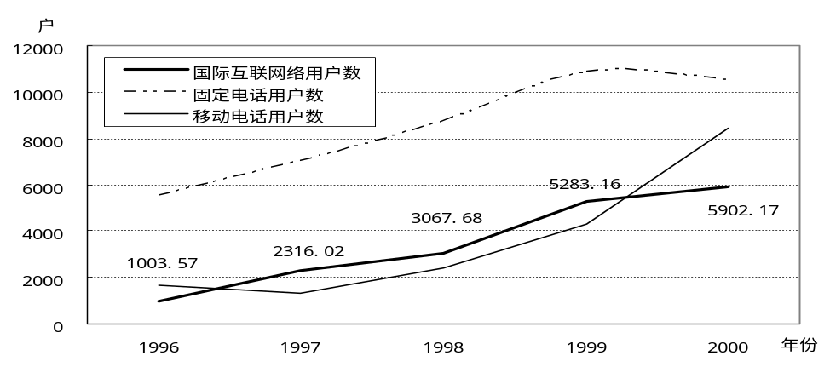
3．图例设在图中空地，不宜设在图外另占空间。

图1 电信有关指标趋势图
图1 某地区电话数

图1 某地区互联网与电话用户数
三、柱形图（或条形图）补充要求
1．不同柱形之间用不同图案加以区别，不得用不同颜色或不同纹理加以区别。
2．纵坐标网格线用虚线表示，不得超过6条。
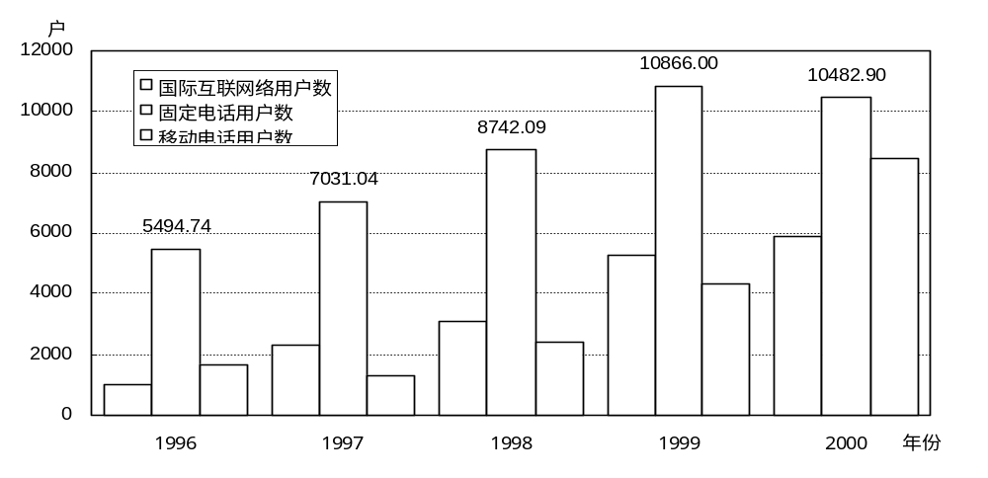
3．图例设在图中空地，不宜设在图外另占空间。

注：资料来源于《中国统计年鉴》。
图2 互联网和电话用户规模示意图

四、饼图补充要求
1．饼图内不同块形之间用不同图案加以区别，不得用不同颜色或不同纹理加以区别。
2．数据标志如为百分比，须加百分号。
3．图例可设在饼图下。
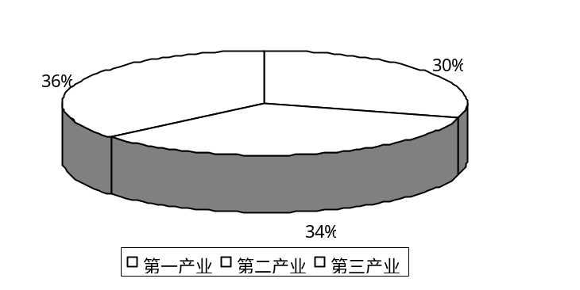

图3 三次产业构成图
其他图形可参照以上要求制作。

附件2 统计表版式

1．表标题设在表上方，居中，小五号宋体字、加粗（包括与表标题并列的表序号和计量单位）。表序号以表左边线为准空两格排列。如有计量单位，以表右边线为准排在两空格左侧。
2．表上下为粗线，其他为细线，纵栏之间加分隔（细）线，纵栏标题下加分隔（细）线，总计（或合计）用分隔线加以区别，如无特殊需要其他横行不需加线。
3．表注在表下，用小五号字宋体。
4．表中字体为宋体小五号。
5．表中统计数字最多为5位数字，如需用6位数字标示，如“100000”，请将其变换为“10”，并改变相应的计量单位；表中统计数字保留小数位须一致，最多带两位小数，在特殊情况下，如整数位为0时，最多可带4位小数。
6．表中数字如为年份，请用“1997”，勿用“1997年”或“97”或“97年”。
7．按统计表的惯例，表的左右两侧不封口。
8．在表标题和栏目标题中，除非符号，不宜用中文以外的文字书写，不能从计算机软件中直接下载生成表格。
9.要保证同一表格在同一页面。

表1 1998－2002年第三产业主要行业比重变化情况 （%）
行 业 | 1998 | 1999 | 2000 | 2001 | 2002
交通运输和仓储业 | 11.5 | 11.3 | 11.4 | 10.9 | 10.3
邮电通信业 | 4.9 | 5.2 | 6.7 | 7.1 | 7.5
批发和零售餐饮业 | 26.1 | 25.6 | 24.5 | 23.9 | 23.5
金融、保险业 | 18.6 | 17.9 | 17.4 | 16.8 | 16.5
房地产业 | 5.8 | 5.6 | 5.7 | 5.7 | 5.8
社会服务业 | 10.5 | 10.7 | 10.9 | 11.6 | 12.1
卫生体育社会福利业 | 2.7 | 2.7 | 2.8 | 3.0 | 3.0
教育文化艺术广电业 | 7.2 | 7.8 | 8.0 | 8.4 | 8.6
合计 | 87.3 | 86.8 | 87.3 | 87.4 | 87.2
注：资料来源：《中国统计年鉴》。

